# 第五章 基于Petri网络的采购流程优化

## 第一节 采购业务流程的状态可达性分析

要进行业务流程再造，首先要从两个角度分析业务流程：设计期间的静态分析和运行期间的动态分析。前者的目标就是认识流程的行为，分析流程的结构，验证流程的合理性和合规性，是一种定性的分析。静态分析包括了：

* 验证流程是否反映了实物
* 验证模型的可达性
* 验证模型的结构和不变量

### Petri工作流网的可达图

从状态系统的角度而言，可达图（Reachability Graph）就是一个业务流程系统从某一个状态 $m_{0}$ 开始经过若干布变迁能够到达的状态 $m$ 的可达部分，可以使用一下步骤推导出可达图：

1. 将初始标记 $m_{0}$ 设置为根节点，并且将他设为新标记
2. 当任意标记是新的，执行以下步骤
   1. 任意选择一个新的标记 $m$
   2. 如果没有一个变迁是就绪的，则将 $m$ 标记为死的
   3. 当任意一个变迁可以从标记 $m$ 就绪，那么为每一个变迁t执行以下步骤
      1. 激发t,根据规则得到标记 $m^{'}$
      2. 如果 $m^{'}$ 未出现在可达图中，将其加入可达图，且标记它为新的
      3. 在 $m$ 和 $m^{'}$ 之间在可达图中建立一道有向弧，将其标记为t
3. 输出可达图

当状态的数量是有限的时候，可达图是可以被自动计算得到的。使用可达图，能够帮助我们分析许多Petri网络的有用属性，将在下一节讨论。值得注意的是扩展Petri网络的可达图：有色的时间Petri网络往往无法得到一个可达图，而有层次的Petri网络并没有改变整个系统的可达图，没有变得更复杂或者更简单。

### Petri网的静态性质

要了解如何优化业务流网络，就要从可达图出发，来了解Petri工作流网络的性质

###### 有界性 (Boundedness)

有界性用于刻画库所中状态空间的有限性。如果在任何一个没有一个库所所包含的令牌会多于k个，那么这个Petri网络就是k有界的，p∈P,如果存在一个正整数 k,使得对任意 M R (M0) ,都有 M (P) ≤k,则称库所 p是k有界的。当 k = 1时 ,称库所为安全的。库所可以容纳的令牌数的最大值是它 (标识 )的界。若库所的界是有限的 ,则库所称为有界的。反之，如果找不到这样的k，则称这个库所是无界的（Unbounded）。

如果 Petri网的每个库所都是有界的 ,则称其为有界Petri网络。有界Petri网络的特点就是有一个有限的可达图。反之，无界的Petri网络的可达图拥有无穷多个数据，下一节将会讨论如何处理无界Petri网。

###### 可达性 （Reachability）:

当一个 petri网对于给定的初始标识 M0 和目标标识 Mn 存在一个启动序列δ,可以使 M0变迁为Mn,则称 Mn 是从 M0 可达的 ,用 M0 →Mn 或 M0 [δ>Mn ]表示 ,其中 δ= t1 t2 …tn。可达性是可达图的基本定义概念。

###### 终止性（Terminating）

如果一个Petri网络总是能够到达一个终止状态（Terminating Mark），那么就称这个网络是终止的。当所有网络运行（run）都是有限的话，这个网络就是终止的。

一个终止的网络的可达图是有限且无环的。

###### 无死锁的（Deadlock Free）

Petri网络的死锁性质研究起来非常方便，只要一个Petri网络是终止的，那么必定是无死锁的。当网络中至少有一个变迁可以被激发，那么这个网络是无死锁的。如果petri网在任一可达标识下 ,都至少有一个变迁能发生 ,则称为无死锁的。

###### 活性 (Liveness) :

当一个变迁在任何可达的状态下都无法被激活，那么就称这个变迁是非活性的（Dead Transition），反之，当从任意一个状态m到m’会有一个运行经过变迁t，使得变迁t被激活，那么t就是活的。

活性表明从初始状态M0 开始后 ,无论出现什么情况都不会死锁。活性比无死锁具有更强的条件。如果变迁在任一可达标识下都具有潜在发生权 ,则称变迁为活的。如果所有变迁都是活的 ,则 Petri网系统称为活的。

值得注意的是，活性和终止性是互斥的。

###### 可逆性（Reversibility）

当一个标记总是能够被再次访问，就称这个标记为回归标记（Home-Marking）。当一个Petri网络的初始标记是可回归的，则称这个Petri网络是可逆的（Reversible）。

当一个Petri网络的可达图是强连通的（Strongly Connected），这个网络就是可逆的。

### 无界工作流网络的覆盖分析

有时我们会遇到一个无界的Petri网络，此时可达图就是无界的，分析工具就束手无策，此时，可以收到线性空间的启发，将无限的可达图转换为有限的线性可达图。我发现在无界工作流网络中，总有一些像无限循环小数那样无限循环出现的变迁，如t1,t2,t1,t2,t1,t2,… 只有标记上的部分分量在增长，本文提出了认为这种增长也是呈线性比例的，当我们给库所中token的数量冠之以系数 $ω$ 的话，无限的运行变成了有限的状态。

如果我们将标记的定义扩展一下，从 $m:P→N$ 扩展到 $m:P→N∪\left\{ω\right\}$，其中 $ω+n=ω,ω-n=w,w∈N$，那么网络N必然拥有一个有界的可达图。将可达图算法改进一下：

1. 将初始标记 $m_{0}$ 设置为根节点，并且将他设为**新**标记
2. 当任意标记是新的，执行以下步骤
   1. 任意选择一个新的标记 $m$
   2. 如果没有一个变迁是就绪的，则将 $m$ 标记为死的
   3. 当任意一个变迁可以从标记 $m$ 就绪，那么为每一个变迁t执行以下步骤
      1. 激发t,根据规则得到标记 $m^{'}$
      2. **为每一个从初始标记 $m_{0}$ 到 $m'$ 的路径上，为每一个 $m^{''}≠m'$，当 $m'≥m^{''}$ 时，为每一个 $p∈P,m^{'}\left(p\right)>m^{''}\left(p\right)$，设置 $m^{'}\left(p\right)=ω$**
      3. 如果 $m^{'}$ 未出现在可达图中，将其加入可达图，且标记它为新的
      4. 在 $m$ 和 $m^{'}$ 之间在可达图中建立一道有向弧，将其标记为t
3. 输出扩展的可达图

定义了扩展的可达图，我们可以继续研究Petri工作流网络的性质：

* 对于有界的网络而言，扩展可达图和可达图是等价的
* 扩展可达图总是有限的
* 如果t是非活的，当且仅当其没有出现在扩展的可达图中
* 网络是k有界的，当且仅当p在扩展的可达图中拥有少于k个令牌

对采购申请登记流程Petri网络：

图 5-1 采购申请登记流程Petri网络

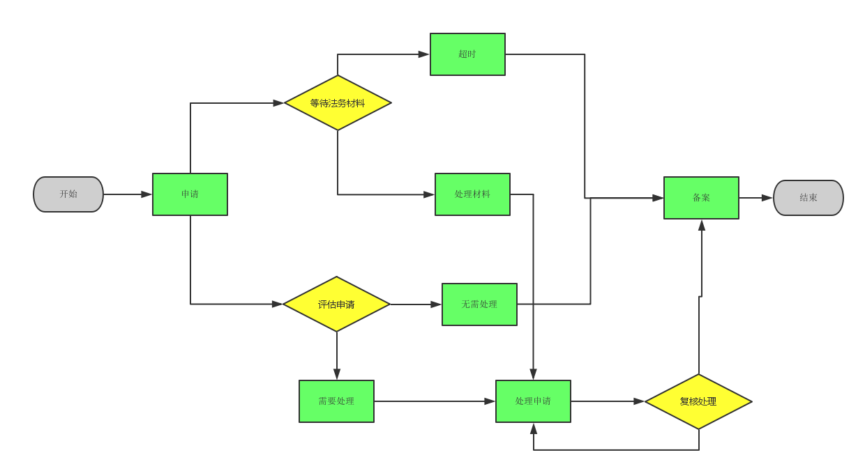

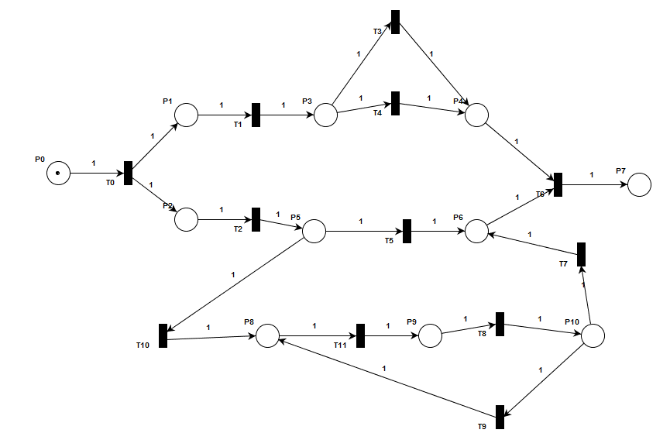

图 5-2 采购申请登记Petri流程

进行输出可达图：

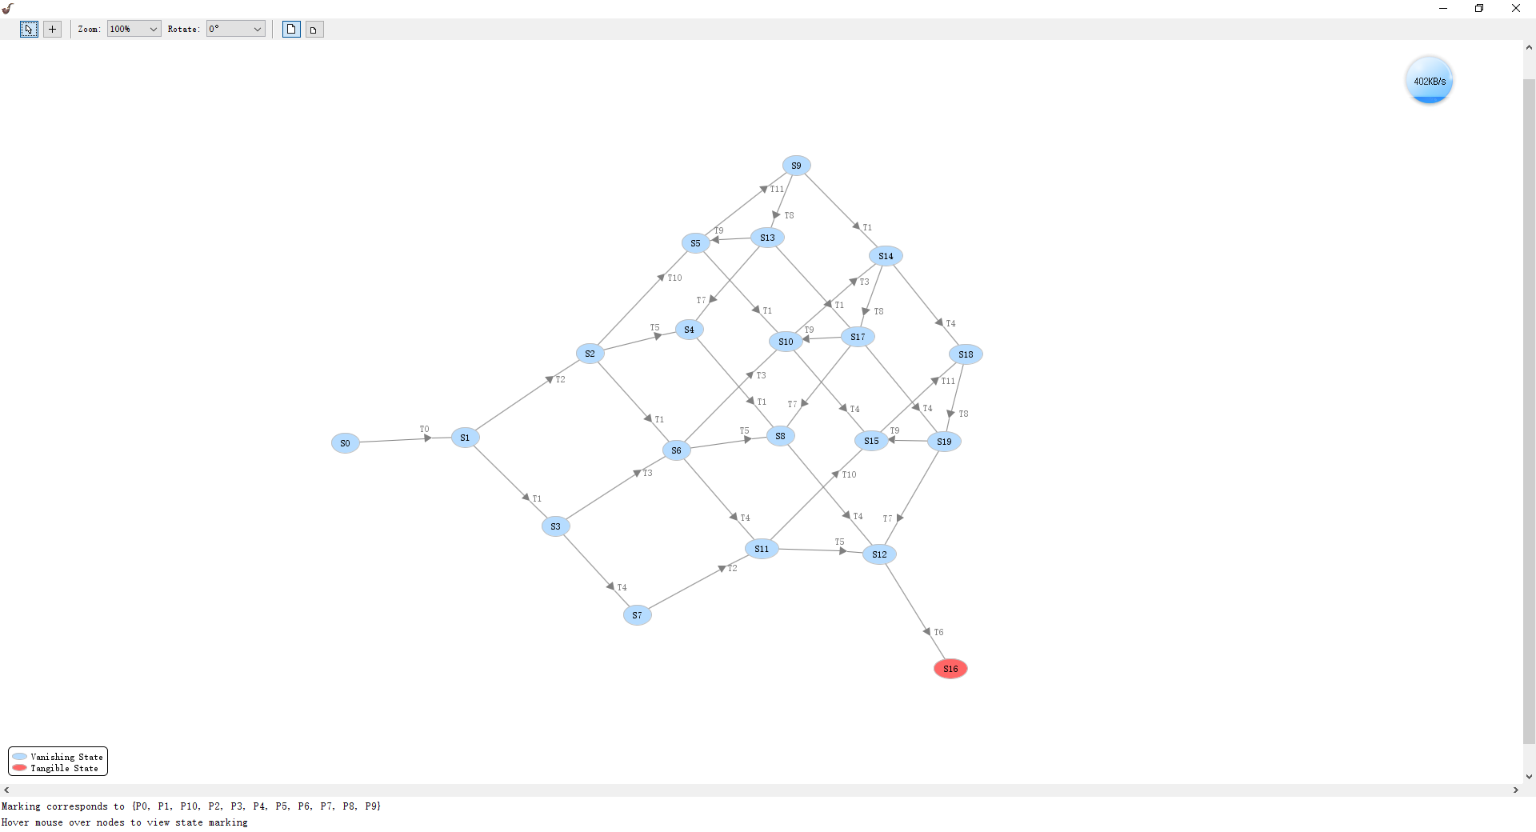

**图 5-3**流程可达图

其中状态列为表5-1：

**表 5-1**采购申请登记状态表

|  |  |  |  |
| --- | --- | --- | --- |
| S0 | 1000000000 | S10 | 0000100010 |
| S1 | 0101000000 | S11 | 0000110000 |
| S2 | 0100001000 | S12 | 0000010100 |
| S3 | 0001100000 | S13 | 0110000000 |
| S4 | 0100000100 | S14 | 0000100001 |
| S5 | 0100000010 | S15 | 0000010010 |
| S6 | 0000101000 | S16 | 0000000100 |
| S7 | 0001010000 | S17 | 0010100000 |
| S8 | 0000100100 | S18 | 0000100001 |
| S9 | 0100000001 | S19 | 0010010000 |

### 工作流网络的稳健性修复

之前的研究针对的是经典的Petri网络。上一章讨论的工作流网络拥有一个很有用的验证分析性质，这个性质是工作流网络独有的，称为稳健性（Soundness）。稳健性保证了工作流网络从i或者任意一个可达到的标记开始，总是会进入到o节点。满足一下条件的 $N=\left(P,T,F\right)$，其初始库所i和终止库所o，以及初始标记[i]满足以下条件，那么这个网络就是稳健的：

1. 完成的可能性：从任意一个标记m，都有可能达到完成标记[o]，流程总是可以走完。
2. 恰如其分的完成：包含了库所o的标记m只有可能是[o]标记，即此标记不包含任意其他库所。当流程走完时，没有其他的资源浪费在中间步骤上。
3. 无死锁：网络中没有非活性的变迁，即没有多余的不必要的步骤。

分析稳健性需要定义Petri网络的增广网络c $=\left(P,\tilde{T},\tilde{F}\right)$，其中：

1. $\tilde{T}$ 在原有变迁的基础上，增加了一个变迁，称为短路变迁（short circuit transient）
2. 库所P在原有基础上没有发生变化
3. $\tilde{F}$ 增加了两个库所变迁关联，一个关联从o出发到短路变迁，另一个从短路变迁出发，回到i

经过分析可知，当增广网络 $\tilde{N}$ 的可达图分析表明其网络是活跃且有界的，那么工作流网络 $N$ 是稳健的。

得到采购申请流程Petri网络的增广网络

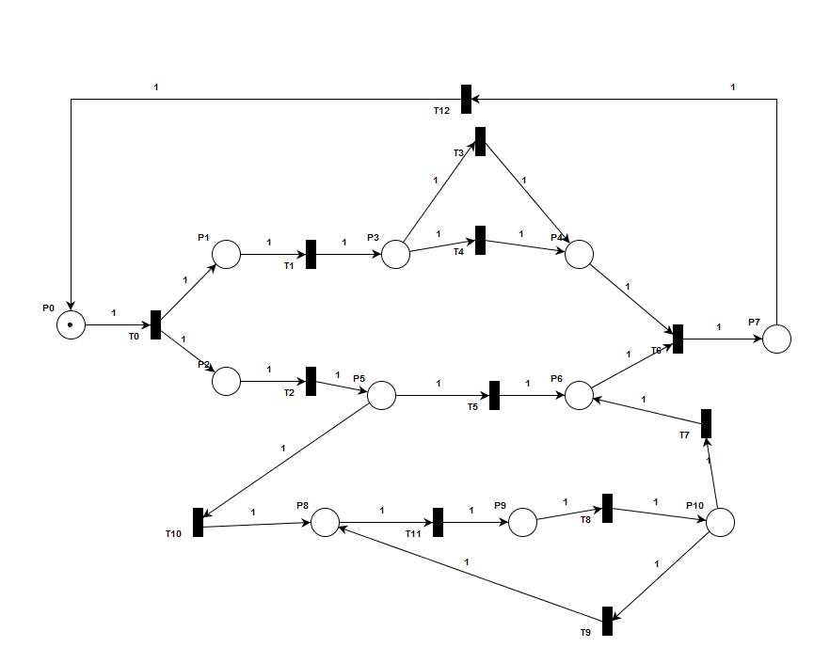

图 5-3 采购申请登记增广Petri 网

对采购申请流程的可达图分析得出：

该网络是有界且安全的，终止于S13，但是有死锁的可能，进入死锁以后，网络就不再活跃。最短的死锁路径是[T0 T1 T2 T10 T3 T11 T8 T7 T6]。为了解决这个问题，修改Petri网络如图5-4。其网络变为有界且活性的。

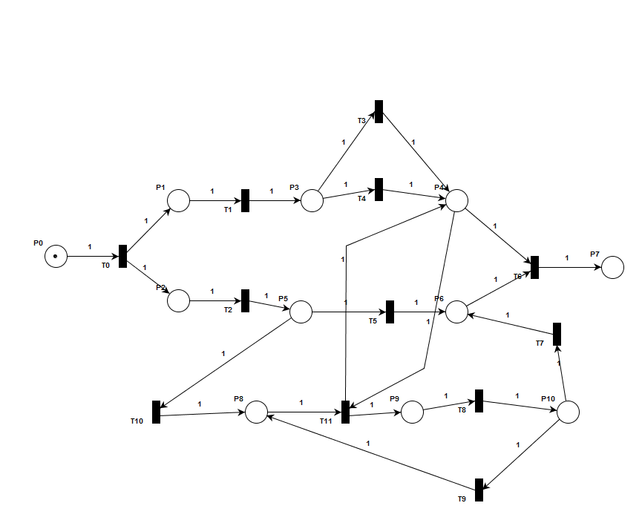

图 5-4 修改后的采购申请登记Petri 网

相应的流程修改为

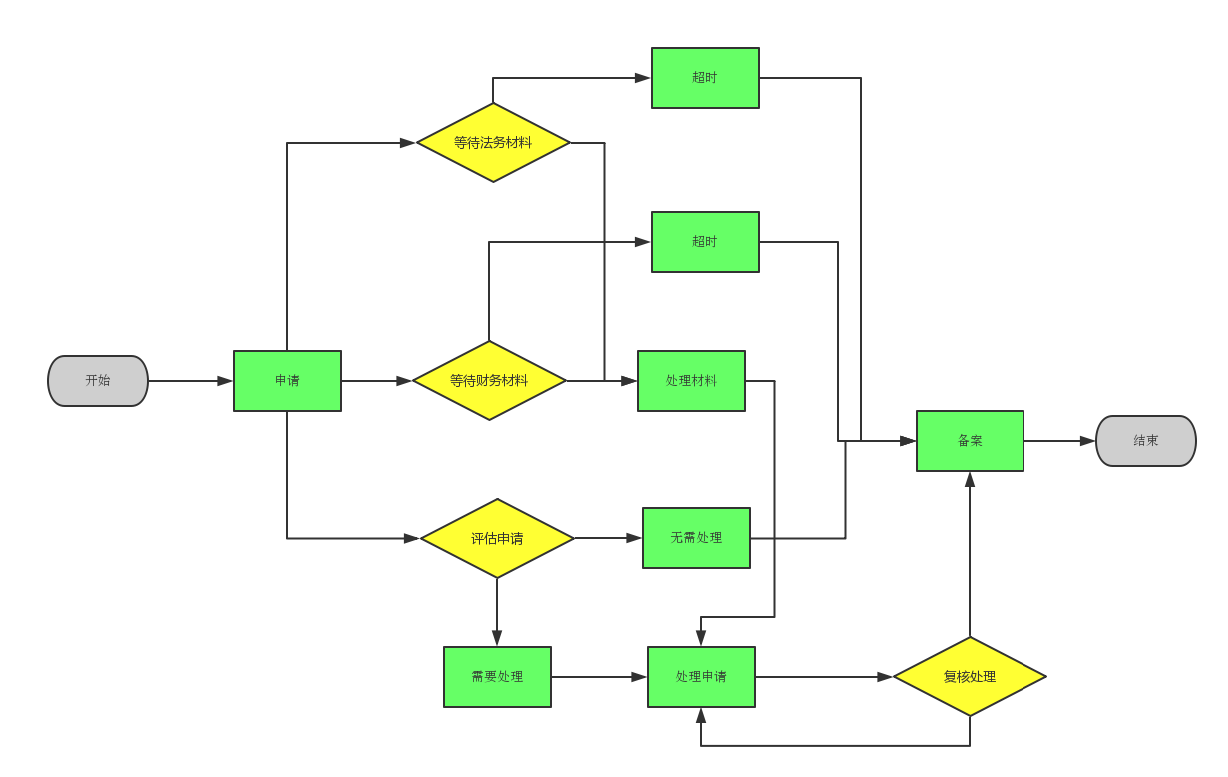

图 5-4 修改后的采购申请登记流程

## 第二节 采购业务流程的结构分析

我们还可以从另一个角度来弥补可达图过于庞大难以分析的不足，从状态空间爆炸中脱离出来，而是检查Petri网络的结构，对其做结构分析。网络静态结构往往比网络动态标记要简单得多。通过使用向量来表达变迁，研究库所和变迁的不必拿两，从起始标记出发，利用线性代数来解决问题。当然结构分析与优化可以研究的属性要比状态分析少一些。我们通过结构分析能够：

* 减少Petri网络的结构，也就是简化工作流的流程，
* 分解系统，将系统分解为更加小的系统
* 将系统表达为更加简单或者严格的模型

### 关联矩阵与不变量

为了分析结构，我们定义库所不变性（Place Invariance）和变迁不变形（Place Invariance）

定义

$$z_{0}=z_{1}*m\left(p_{1}\right)+z_{2}*m\left(p_{2}\right)+⋯+z_{k}*m\left(p_{k}\right)$$

如果有一个向量 $z=\left(z_{1},z_{2},{⋯,z}_{k}\right)$ 使得任意标记下 $z_{0}$ 都不变，则称z为库所的不变量。显然，零向量是一个平凡的不变量。

同样，定义变迁向量 $T=\left\{t_{1},t,{⋯,t}_{n}\right\}$,表示变迁的激发，那么如果存在 $z=\left(z_{1},z_{2},{⋯,z}_{n}\right)$，使得多次激发不同的变迁而不改变标记

$$z_{1}*t_{1}+z_{2}*t_{2}+⋯+z_{2}*t_{2}$$

那么z称为变迁的不变量

使用线性代数对Petri网络建模

1. 将标记表达为列向量

$$m={\left[u_{1},u_{2},⋯,u_{k}\right]}^{T}$$

其中 $m\left(p_{i}\right)=u_{i}, 1≤i≤k$

1. 将变迁表达为列向量

$$t={\left[v_{1},v_{2},⋯,v_{k}\right]}^{T}$$

其中 $v_{i}=w\left(\left(t,p_{i}\right)\right)-w\left(\left(p_{i},t\right)\right), 1≤i≤k$

1. 我们可以用向量模式来表达迁移和标记的关系 $m^{'}=m_{0}+t$ 表示 $m_{0}\underset{→}{t}m'$
2. 定义对于 $P=\left\{p_{1},⋯,p_{k}\right\}$, $T=\left\{t_{1},⋯,t_{n}\right\}$，得到一个网络 $\left(P,T,F\right)$ 的关联矩阵：

$$C=\left[\begin{matrix}t_{1} & ⋯ & t_{n}\end{matrix}\right]=\left[\begin{matrix}v_{11} & ⋯ & v_{n1} \\ ⋮ & ⋱ & ⋮ \\ v_{1k} & ⋯ & v_{nk}\end{matrix}\right]$$

其中横坐标表示变迁，纵坐标表示库所。

由此可得

$$m=m_{0}+C∙x$$

如果 $C∙x=m-m_{0}$ 没有整数解，表示无法从 $m_{0}$ 状态到达 $m$

我们可以从关联矩阵出发，研究库所不变性：

$$\left(\begin{matrix}z_{1} & ⋯ & z_{k}\end{matrix}\right)∙C=0$$

$$z_{0}=\left(\begin{matrix}z_{1} & ⋯ & z_{k}\end{matrix}\right)∙m_{0}$$

和变迁不变性

$$C∙x=0 with x={\left(\begin{matrix}z_{1} & ⋯ & z_{k}\end{matrix}\right)}^{T}$$

显然根据线性代数理论， $z_{i}=0$ 是一个不变量，两个不变量的线性组合也是不变量。

### 关联矩阵和工作流的静态分析

通过关联矩阵和不变量，我们可以得到许多有用的信息。库所不变量i，满足任意可达状态m和初始状态 $m_{0}$，满足 $i∙m_{0}=i∙m$。当存在一个库所不变量是半正定的且库所权重都是正数，那么库所是有界的。一个活的有界网络总是拥有一个正定的变迁不变量。

Petri网的关联矩阵能表达设计结构矩阵无法表达的多种关系。一个有 $m$ 个库所， $n$ 个变迁的Petri网的关联矩阵是一个 $m×n$ 的整数矩阵。关联矩阵的每一行对应着该行库所与相应的变迁集之间的连接关系，每一列对应着该列变迁与相应的所有的库所之间的连接关系。

通过关联矩阵就能够实施简单的流程再造，来发现同步、选择、并发和竞争关系：

###### 拆分法则

多个-1出现在关联矩阵的同一行时，暗示相应的变迁集合之间是冲突的，在各自进行活动时产生利用令牌的竞争。如果看到存在竞争的情况，我们就要拆分流程，来消除令牌竞争对于流程的锁定。

###### 删除法则

同样地多个“1”出现在关联矩阵的同一行时，暗示相应的变迁里有共同的输出库所。这实际上是一种选择关系，可以去掉没有用到的变迁，而保留有可能被激发的变迁。因为只要存在选择关系的流程可能存在令牌被闲置的情况。这些变迁中的任何一个被激发，其他库所就会无法得到令牌。

###### 合并规则

类似地，多个“-1”出现在关联矩阵的同一列时，暗示这个变迁的激发要求前置库所都至少有一个令牌，这里其实代表了同步的关系。在再造的时候，要合并有依赖关系的流程，使之成为一个变迁。可以看到，这些变迁在激发时并不是完全独立的，而是互相之间相互依赖。

###### 保留规则

最后，多个“1”出现在关联矩阵的同一列时，暗示对应的变迁激发了后影响了相互独立的库所，会一起改变它们的状态。这里暗含了一种并发关系，这种关系不存在令牌被闲置或者竞争的情况。

研究一个非常复杂的航空金属采购流程：

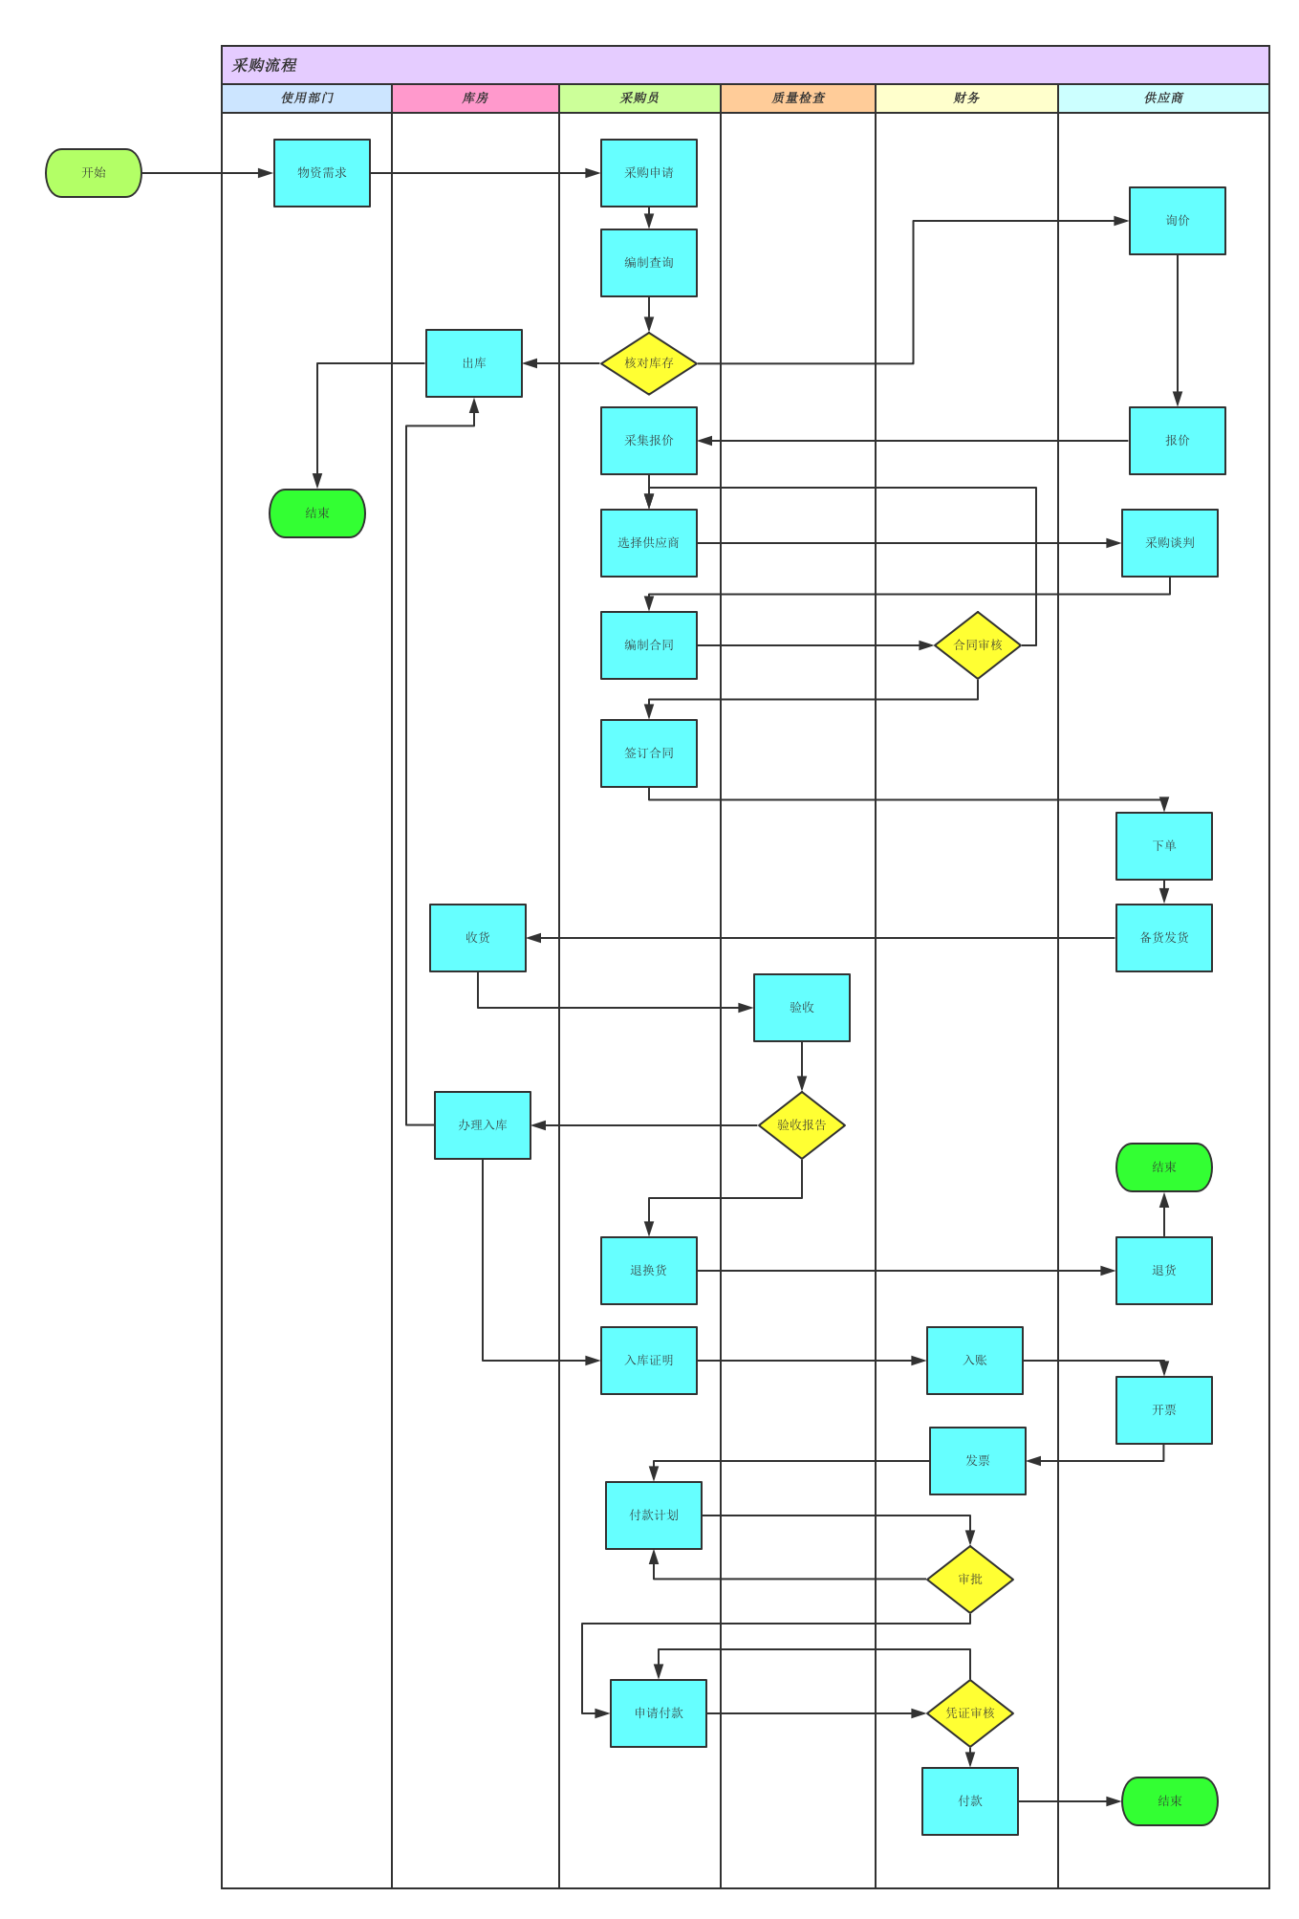

图 5-5 航空金属采购流程

形成一个Petri网络

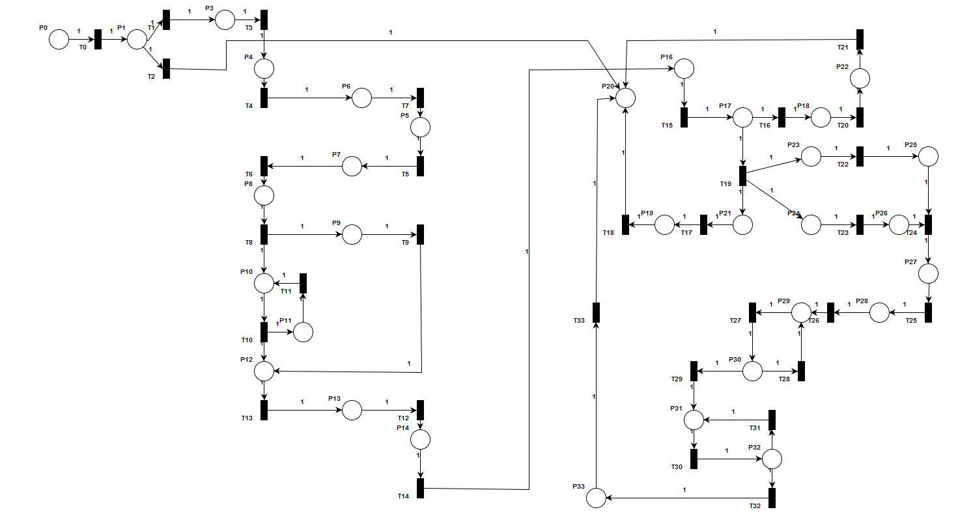

图 5-6 航空金属采购Petri网

对于矩阵的分析表明此网络可以拆分成两个子网络，套用层级Petri网络的概念，可以拆分成图5-7和图5-8：

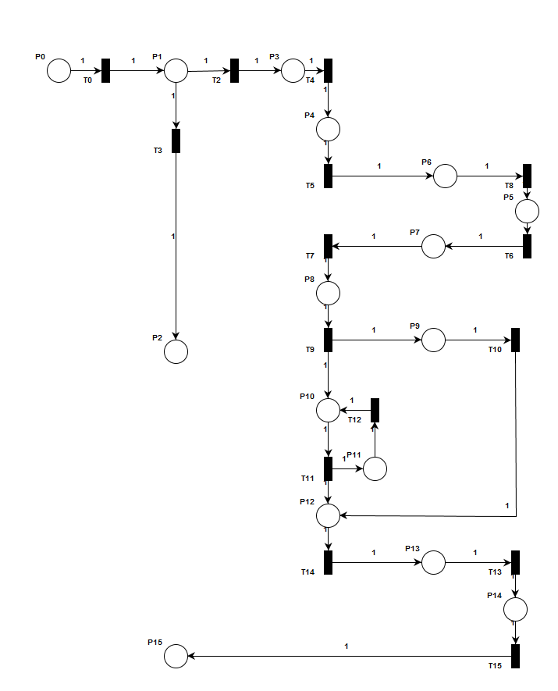

图 5-7 航空金属采购Petri子网1

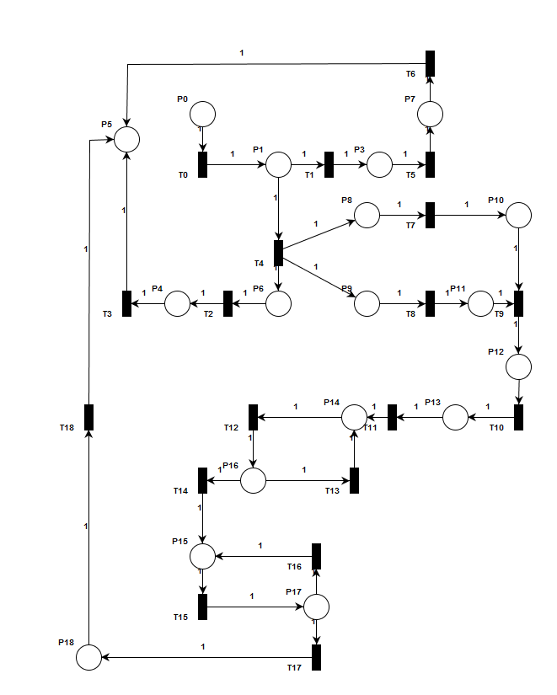

图 5-8 航空金属采购Petri子网2

后者的关联矩阵为

表 5-2 前置关联矩阵

|  |  |  |  |  |  |  |  |  |  |  |  |  |  |  |  |  |  |  |  |  |  |  |  |  |  |  |  |  |  |  |  |  |  |  |  |  |  |  |  |  |  |  |  |  |  |  |  |  |  |  |  |  |  |  |  |  |  |  |  |  |  |  |  |  |  |  |  |  |  |  |  |  |  |  |  |  |  |  |  |  |  |  |  |  |  |  |  |  |  |  |  |  |  |  |  |  |  |  |  |  |  |  |  |  |  |  |  |  |  |  |  |  |  |  |  |  |  |  |  |  |  |  |  |  |  |  |  |  |  |  |  |  |  |  |  |  |  |  |  |  |  |  |  |  |  |  |  |  |  |  |  |  |  |  |  |  |  |  |  |  |  |  |  |  |  |  |  |  |  |  |  |  |  |  |  |  |  |  |  |  |  |  |  |  |  |  |  |  |  |  |  |  |  |  |  |  |  |  |  |  |  |  |  |  |  |  |  |  |  |  |  |  |  |  |  |  |  |  |  |  |  |  |  |  |  |  |  |  |  |  |  |  |  |  |  |  |  |  |  |  |  |  |  |  |  |  |  |  |  |  |  |  |  |  |  |  |  |  |  |  |  |  |  |  |  |  |  |  |  |  |  |  |  |  |  |  |  |  |  |  |  |  |  |  |  |  |  |  |  |  |  |  |  |  |  |  |  |  |  |  |  |  |  |  |  |  |  |  |  |  |  |  |  |  |  |  |  |  |  |  |  |  |  |  |  |  |  |  |  |  |  |  |  |  |  |  |  |  |  |  |  |  |  |  |  |  |  |  |  |  |  |  |  |  |  |  |  |  |  |  |  |  |  |  |  |  |  |  |  |  |  |  |  |  |  |  |  |  |  |
| --- | --- | --- | --- | --- | --- | --- | --- | --- | --- | --- | --- | --- | --- | --- | --- | --- | --- | --- | --- | --- | --- | --- | --- | --- | --- | --- | --- | --- | --- | --- | --- | --- | --- | --- | --- | --- | --- | --- | --- | --- | --- | --- | --- | --- | --- | --- | --- | --- | --- | --- | --- | --- | --- | --- | --- | --- | --- | --- | --- | --- | --- | --- | --- | --- | --- | --- | --- | --- | --- | --- | --- | --- | --- | --- | --- | --- | --- | --- | --- | --- | --- | --- | --- | --- | --- | --- | --- | --- | --- | --- | --- | --- | --- | --- | --- | --- | --- | --- | --- | --- | --- | --- | --- | --- | --- | --- | --- | --- | --- | --- | --- | --- | --- | --- | --- | --- | --- | --- | --- | --- | --- | --- | --- | --- | --- | --- | --- | --- | --- | --- | --- | --- | --- | --- | --- | --- | --- | --- | --- | --- | --- | --- | --- | --- | --- | --- | --- | --- | --- | --- | --- | --- | --- | --- | --- | --- | --- | --- | --- | --- | --- | --- | --- | --- | --- | --- | --- | --- | --- | --- | --- | --- | --- | --- | --- | --- | --- | --- | --- | --- | --- | --- | --- | --- | --- | --- | --- | --- | --- | --- | --- | --- | --- | --- | --- | --- | --- | --- | --- | --- | --- | --- | --- | --- | --- | --- | --- | --- | --- | --- | --- | --- | --- | --- | --- | --- | --- | --- | --- | --- | --- | --- | --- | --- | --- | --- | --- | --- | --- | --- | --- | --- | --- | --- | --- | --- | --- | --- | --- | --- | --- | --- | --- | --- | --- | --- | --- | --- | --- | --- | --- | --- | --- | --- | --- | --- | --- | --- | --- | --- | --- | --- | --- | --- | --- | --- | --- | --- | --- | --- | --- | --- | --- | --- | --- | --- | --- | --- | --- | --- | --- | --- | --- | --- | --- | --- | --- | --- | --- | --- | --- | --- | --- | --- | --- | --- | --- | --- | --- | --- | --- | --- | --- | --- | --- | --- | --- | --- | --- | --- | --- | --- | --- | --- | --- | --- | --- | --- | --- | --- | --- | --- | --- | --- | --- | --- | --- | --- | --- | --- | --- | --- | --- | --- | --- | --- | --- | --- | --- | --- | --- | --- | --- | --- | --- | --- | --- | --- | --- | --- | --- | --- | --- | --- | --- | --- | --- | --- | --- | --- | --- | --- | --- | --- | --- | --- | --- | --- | --- | --- | --- | --- | --- | --- | --- | --- | --- | --- | --- |
| |  |  |  |  |  |  |  |  |  |  |  |  |  |  |  |  |  |  |  | | --- | --- | --- | --- | --- | --- | --- | --- | --- | --- | --- | --- | --- | --- | --- | --- | --- | --- | --- | | **T0** | **T1** | **T10** | **T11** | **T12** | **T13** | **T14** | **T15** | **T16** | **T17** | **T18** | **T2** | **T3** | **T4** | **T5** | **T6** | **T7** | **T8** | **T9** | | **P0** | 0 | 0 | 0 | 0 | 0 | 0 | 0 | 0 | 0 | 0 | 0 | 0 | 0 | 0 | 0 | 0 | 0 | 0 | 0 | | **P1** | 1 | 0 | 0 | 0 | 0 | 0 | 0 | 0 | 0 | 0 | 0 | 0 | 0 | 0 | 0 | 0 | 0 | 0 | 0 | | **P10** | 0 | 0 | 0 | 0 | 0 | 0 | 0 | 0 | 0 | 0 | 0 | 0 | 0 | 0 | 0 | 0 | 1 | 0 | 0 | | **P11** | 0 | 0 | 0 | 0 | 0 | 0 | 0 | 0 | 0 | 0 | 0 | 0 | 0 | 0 | 0 | 0 | 0 | 1 | 0 | | **P12** | 0 | 0 | 0 | 0 | 0 | 0 | 0 | 0 | 0 | 0 | 0 | 0 | 0 | 0 | 0 | 0 | 0 | 0 | 1 | | **P13** | 0 | 0 | 1 | 0 | 0 | 0 | 0 | 0 | 0 | 0 | 0 | 0 | 0 | 0 | 0 | 0 | 0 | 0 | 0 | | **P14** | 0 | 0 | 0 | 1 | 0 | 1 | 0 | 0 | 0 | 0 | 0 | 0 | 0 | 0 | 0 | 0 | 0 | 0 | 0 | | **P15** | 0 | 0 | 0 | 0 | 0 | 0 | 1 | 0 | 1 | 0 | 0 | 0 | 0 | 0 | 0 | 0 | 0 | 0 | 0 | | **P16** | 0 | 0 | 0 | 0 | 1 | 0 | 0 | 0 | 0 | 0 | 0 | 0 | 0 | 0 | 0 | 0 | 0 | 0 | 0 | | **P17** | 0 | 0 | 0 | 0 | 0 | 0 | 0 | 1 | 0 | 0 | 0 | 0 | 0 | 0 | 0 | 0 | 0 | 0 | 0 | | **P18** | 0 | 0 | 0 | 0 | 0 | 0 | 0 | 0 | 0 | 1 | 0 | 0 | 0 | 0 | 0 | 0 | 0 | 0 | 0 | | **P3** | 0 | 1 | 0 | 0 | 0 | 0 | 0 | 0 | 0 | 0 | 0 | 0 | 0 | 0 | 0 | 0 | 0 | 0 | 0 | | **P4** | 0 | 0 | 0 | 0 | 0 | 0 | 0 | 0 | 0 | 0 | 0 | 1 | 0 | 0 | 0 | 0 | 0 | 0 | 0 | | **P5** | 0 | 0 | 0 | 0 | 0 | 0 | 0 | 0 | 0 | 0 | 1 | 0 | 1 | 0 | 0 | 1 | 0 | 0 | 0 | | **P6** | 0 | 0 | 0 | 0 | 0 | 0 | 0 | 0 | 0 | 0 | 0 | 0 | 0 | 1 | 0 | 0 | 0 | 0 | 0 | | **P7** | 0 | 0 | 0 | 0 | 0 | 0 | 0 | 0 | 0 | 0 | 0 | 0 | 0 | 0 | 1 | 0 | 0 | 0 | 0 | | **P8** | 0 | 0 | 0 | 0 | 0 | 0 | 0 | 0 | 0 | 0 | 0 | 0 | 0 | 1 | 0 | 0 | 0 | 0 | 0 | | **P9** | 0 | 0 | 0 | 0 | 0 | 0 | 0 | 0 | 0 | 0 | 0 | 0 | 0 | 1 | 0 | 0 | 0 | 0 | 0 | |

|  |
| --- |
| **表 5-3 后置关联矩阵** |
| |  |  |  |  |  |  |  |  |  |  |  |  |  |  |  |  |  |  |  |  |  | | --- | --- | --- | --- | --- | --- | --- | --- | --- | --- | --- | --- | --- | --- | --- | --- | --- | --- | --- | --- | --- | |  | **T0** | **T1** | **T10** |  | **T11** | **T12** | **T13** | **T14** | **T15** | **T16** | **T17** | **T18** | **T2** | **T3** | **T4** | **T5** | **T6** | **T7** | **T8** | **T9** | | **P0** | 1 | 0 | 0 |  | 0 | 0 | 0 | 0 | 0 | 0 | 0 | 0 | 0 | 0 | 0 | 0 | 0 | 0 | 0 | 0 | | **P1** | 0 | 1 | 0 |  | 0 | 0 | 0 | 0 | 0 | 0 | 0 | 0 | 0 | 0 | 1 | 0 | 0 | 0 | 0 | 0 | | **P10** | 0 | 0 | 0 |  | 0 | 0 | 0 | 0 | 0 | 0 | 0 | 0 | 0 | 0 | 0 | 0 | 0 | 0 | 0 | 1 | | **P11** | 0 | 0 | 0 |  | 0 | 0 | 0 | 0 | 0 | 0 | 0 | 0 | 0 | 0 | 0 | 0 | 0 | 0 | 0 | 1 | | **P12** | 0 | 0 | 1 |  | 0 | 0 | 0 | 0 | 0 | 0 | 0 | 0 | 0 | 0 | 0 | 0 | 0 | 0 | 0 | 0 | | **P13** | 0 | 0 | 0 |  | 1 | 0 | 0 | 0 | 0 | 0 | 0 | 0 | 0 | 0 | 0 | 0 | 0 | 0 | 0 | 0 | | **P14** | 0 | 0 | 0 |  | 0 | 1 | 0 | 0 | 0 | 0 | 0 | 0 | 0 | 0 | 0 | 0 | 0 | 0 | 0 | 0 | | **P15** | 0 | 0 | 0 |  | 0 | 0 | 0 | 0 | 1 | 0 | 0 | 0 | 0 | 0 | 0 | 0 | 0 | 0 | 0 | 0 | | **P16** | 0 | 0 | 0 |  | 0 | 0 | 1 | 1 | 0 | 0 | 0 | 0 | 0 | 0 | 0 | 0 | 0 | 0 | 0 | 0 | | **P17** | 0 | 0 | 0 |  | 0 | 0 | 0 | 0 | 0 | 1 | 1 | 0 | 0 | 0 | 0 | 0 | 0 | 0 | 0 | 0 | | **P18** | 0 | 0 | 0 |  | 0 | 0 | 0 | 0 | 0 | 0 | 0 | 1 | 0 | 0 | 0 | 0 | 0 | 0 | 0 | 0 | | **P3** | 0 | 0 | 0 |  | 0 | 0 | 0 | 0 | 0 | 0 | 0 | 0 | 0 | 0 | 0 | 1 | 0 | 0 | 0 | 0 | | **P4** | 0 | 0 | 0 |  | 0 | 0 | 0 | 0 | 0 | 0 | 0 | 0 | 0 | 1 | 0 | 0 | 0 | 0 | 0 | 0 | | **P5** | 0 | 0 | 0 |  | 0 | 0 | 0 | 0 | 0 | 0 | 0 | 0 | 0 | 0 | 0 | 0 | 0 | 0 | 0 | 0 | | **P6** | 0 | 0 | 0 |  | 0 | 0 | 0 | 0 | 0 | 0 | 0 | 0 | 1 | 0 | 0 | 0 | 0 | 0 | 0 | 0 | | **P7** | 0 | 0 | 0 |  | 0 | 0 | 0 | 0 | 0 | 0 | 0 | 0 | 0 | 0 | 0 | 0 | 1 | 0 | 0 | 0 | | **P8** | 0 | 0 | 0 |  | 0 | 0 | 0 | 0 | 0 | 0 | 0 | 0 | 0 | 0 | 0 | 0 | 0 | 1 | 0 | 0 | | **P9** | 0 | 0 | 0 |  | 0 | 0 | 0 | 0 | 0 | 0 | 0 | 0 | 0 | 0 | 0 | 0 | 0 | 0 | 1 | 0 | |

|  |
| --- |
| **表 5-4 联合关联矩阵** |
| |  |  |  |  |  |  |  |  |  |  |  |  |  |  |  |  |  |  |  |  | | --- | --- | --- | --- | --- | --- | --- | --- | --- | --- | --- | --- | --- | --- | --- | --- | --- | --- | --- | --- | |  | **T0** | **T1** | **T10** | **T11** | **T12** | **T13** | **T14** | **T15** | **T16** | **T17** | **T18** | **T2** | **T3** | **T4** | **T5** | **T6** | **T7** | **T8** | **T9** | | **P0** | -1 | 0 | 0 | 0 | 0 | 0 | 0 | 0 | 0 | 0 | 0 | 0 | 0 | 0 | 0 | 0 | 0 | 0 | 0 | | **P1** | 1 | -1 | 0 | 0 | 0 | 0 | 0 | 0 | 0 | 0 | 0 | 0 | 0 | -1 | 0 | 0 | 0 | 0 | 0 | | **P10** | 0 | 0 | 0 | 0 | 0 | 0 | 0 | 0 | 0 | 0 | 0 | 0 | 0 | 0 | 0 | 0 | 1 | 0 | -1 | | **P11** | 0 | 0 | 0 | 0 | 0 | 0 | 0 | 0 | 0 | 0 | 0 | 0 | 0 | 0 | 0 | 0 | 0 | 1 | -1 | | **P12** | 0 | 0 | -1 | 0 | 0 | 0 | 0 | 0 | 0 | 0 | 0 | 0 | 0 | 0 | 0 | 0 | 0 | 0 | 1 | | **P13** | 0 | 0 | 1 | -1 | 0 | 0 | 0 | 0 | 0 | 0 | 0 | 0 | 0 | 0 | 0 | 0 | 0 | 0 | 0 | | **P14** | 0 | 0 | 0 | 1 | -1 | 1 | 0 | 0 | 0 | 0 | 0 | 0 | 0 | 0 | 0 | 0 | 0 | 0 | 0 | | **P15** | 0 | 0 | 0 | 0 | 0 | 0 | 1 | -1 | 1 | 0 | 0 | 0 | 0 | 0 | 0 | 0 | 0 | 0 | 0 | | **P16** | 0 | 0 | 0 | 0 | 1 | -1 | -1 | 0 | 0 | 0 | 0 | 0 | 0 | 0 | 0 | 0 | 0 | 0 | 0 | | **P17** | 0 | 0 | 0 | 0 | 0 | 0 | 0 | 1 | -1 | -1 | 0 | 0 | 0 | 0 | 0 | 0 | 0 | 0 | 0 | | **P18** | 0 | 0 | 0 | 0 | 0 | 0 | 0 | 0 | 0 | 1 | -1 | 0 | 0 | 0 | 0 | 0 | 0 | 0 | 0 | | **P3** | 0 | 1 | 0 | 0 | 0 | 0 | 0 | 0 | 0 | 0 | 0 | 0 | 0 | 0 | -1 | 0 | 0 | 0 | 0 | | **P4** | 0 | 0 | 0 | 0 | 0 | 0 | 0 | 0 | 0 | 0 | 0 | 1 | -1 | 0 | 0 | 0 | 0 | 0 | 0 | | **P5** | 0 | 0 | 0 | 0 | 0 | 0 | 0 | 0 | 0 | 0 | 1 | 0 | 1 | 0 | 0 | 1 | 0 | 0 | 0 | | **P6** | 0 | 0 | 0 | 0 | 0 | 0 | 0 | 0 | 0 | 0 | 0 | -1 | 0 | 1 | 0 | 0 | 0 | 0 | 0 | | **P7** | 0 | 0 | 0 | 0 | 0 | 0 | 0 | 0 | 0 | 0 | 0 | 0 | 0 | 0 | 1 | -1 | 0 | 0 | 0 | | **P8** | 0 | 0 | 0 | 0 | 0 | 0 | 0 | 0 | 0 | 0 | 0 | 0 | 0 | 1 | 0 | 0 | -1 | 0 | 0 | | **P9** | 0 | 0 | 0 | 0 | 0 | 0 | 0 | 0 | 0 | 0 | 0 | 0 | 0 | 1 | 0 | 0 | 0 | -1 | 0 | |

分别进行关联矩阵和不变性分析：可见第一个网络不是有界的，所以应该将其修复为有界。可以发现关联矩阵和不变量用于静态特征饭分析，比可达图和覆盖图拥有更加坚实的数学基础和可靠性，算法更加容易收敛。

## 第三节 采购业务流程的动态优化和仿真

根据静态性质分析，在不改变流程稳健性的前提下，依照优化规则给出了具体的业务流程再造的实施步骤，如下所示：

* 1. 根据具体的业务流程，将流程建模为工作流Petri网络
  2. 使用算法生成Petri网络的关联矩阵
  3. 根据关联矩阵分解流程为层次化的Petri网络
  4. 寻找流程中的并发、选择、冲突和同步关系
  5. 发现其中的问题，即找到有资源竞争关系的变迁与库所；
  6. 依据不改变稳健性的优化规则改变网络
  7. 使用动态仿真进行运行性能评价，确认优化实施在最需要的地方。
  8. 将优化后的网络转化为流程，进行业务流程重组再造

### 顺序优化规则

首先，如果不涉及资源分配和部门分割，我们完全可以将两个连续的步骤合并到同一个步骤里去，或者将一个步骤分解为若干个细化的步骤。

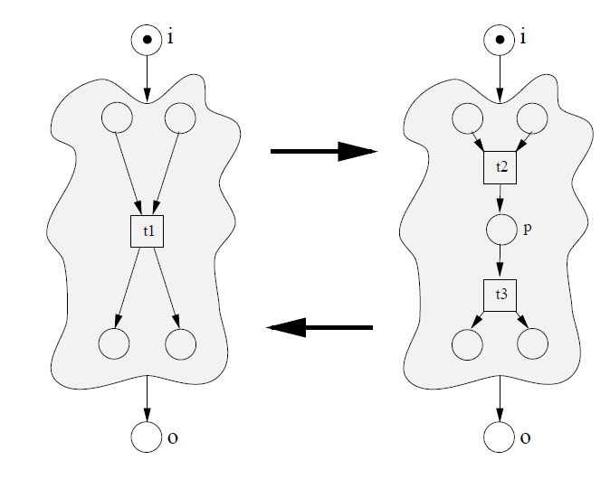

图 5-6 顺序优化规则

### 并行优化规则

如果可以将一个步骤分解为两个可以同时进行的步骤，就可以将其并行化，两个步骤同时开始，同时收束。同时，两个并行的步骤也可以合并为一个步骤。

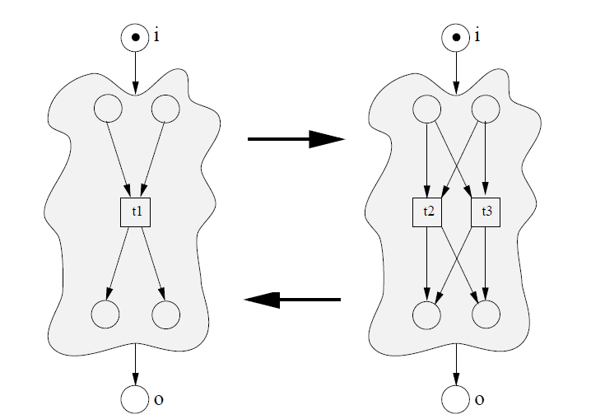

图 5-7 并行优化规则

### 冲突优化规则

可以将顺序和并行结合在一起，先进行顺序分解，再进行并行分解，获得了复合结构，解决了原本的冲突结构，使得资源能够在两个流程上运行，同样不改变稳健性。反之，则可以将两个子流程合并为一个共享的流程。

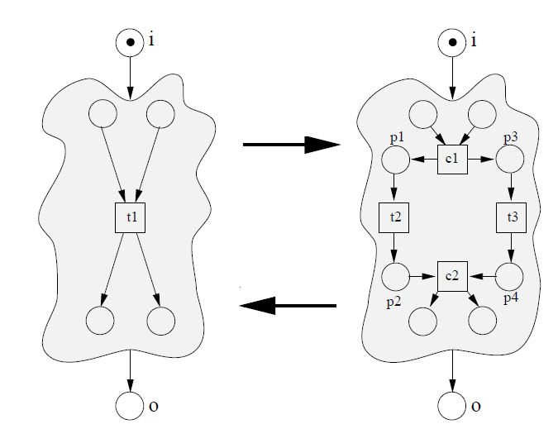

图 5-8 冲突优化规则

### 迭代优化规则

有时会发现需要增加新的流程，并且现有步骤和该步骤之间形成迭代，这种迭代如下图显示，也不改变该流程的稳健性。

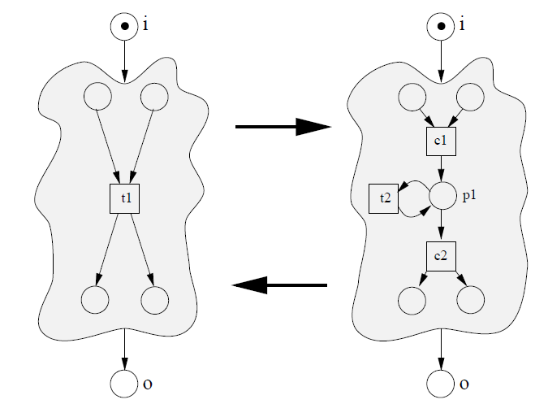

图 5-9 迭代优化规则

### 复合优化规则

可以结合规则1和规则3，进一步建立复合优化的规则。

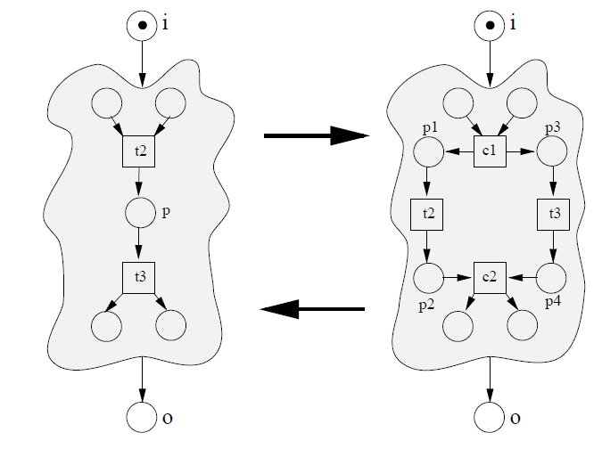

图 5-10 复合优化规则

### 仿真验证优化

和静态分析不同，动态分析的目标是衡量系统在运行时的动态性能，分析的要点在于运行中不断认识流程，重新再造流程的过程，是一种定量的分析。

需要进行以下工作骤的时候我们需要进行动态仿真（Simulation）而不是静态分析：

* 验证系统的正确性和性能分析
* 执行模型的可行性试验
* 当真实试验成本过高时，例如验证生产线的流程效率，这是即使是一个原型（prototype）也太过昂贵时，可以使用动态模拟

虽然动态仿真是一种最常见的分析方法，但是无法用仿真来验证系统的正确性，还是需要结合静态分析和动态仿真一起研究工作流。

动态分析的具体内容包括了：

* 仿真模拟整个业务流程
* 预测业务流程的整体运行效率和关键的性能指标
* 通过采集动态运行过程中的日志，不断反馈提高效率
* 从动态运行的过程，智能地挖掘进一步再造流程的可能性

动态仿真的数学基础是随机平稳过程（Stochastic Processes）。一个确定系统的动态仿真并不是那么有趣。另外，通常业务流程再造更关心一些动态指标，如响应时间，流程时间，系统利用率等。所以一个没有时间基本Petri网络也不是那么有趣。在一个时间随机系统中，一个步骤的耗时和概率是用概率分布来描述的，所以我们使用概率分布函数来建模随机平稳过程。常见的概率分分布函数包括了均匀分布、指数衰减分布和正态分布。

对于Petri网络的平稳随机仿真是通过“随机遍历”网络的可达图来达成的。我们从当前的标记和可达图出发，定义一些监视器（Monitor / Watcher）来探测每次运行的性能，如平均令牌等待队列长度、平均延时和系统的吞吐量（Throughput）。通过运行许多次仿真，并且结合每次运行可能发生的概率，计算出每一个监视性能指标的数学期望，生成一个报告。

对于前文的子网络1进行动态分析，改造为带延时的Petri网络，同时引入随即平稳的Petri网络概念（Generalized Stochstic Petri Net，GSPN），对所有令牌可以激发或者不激发的概率建模为一个马尔科夫随机过程，

借助仿真软件，对金属采购的一个子网络b进行结构优化如下，带延时的模型如下：

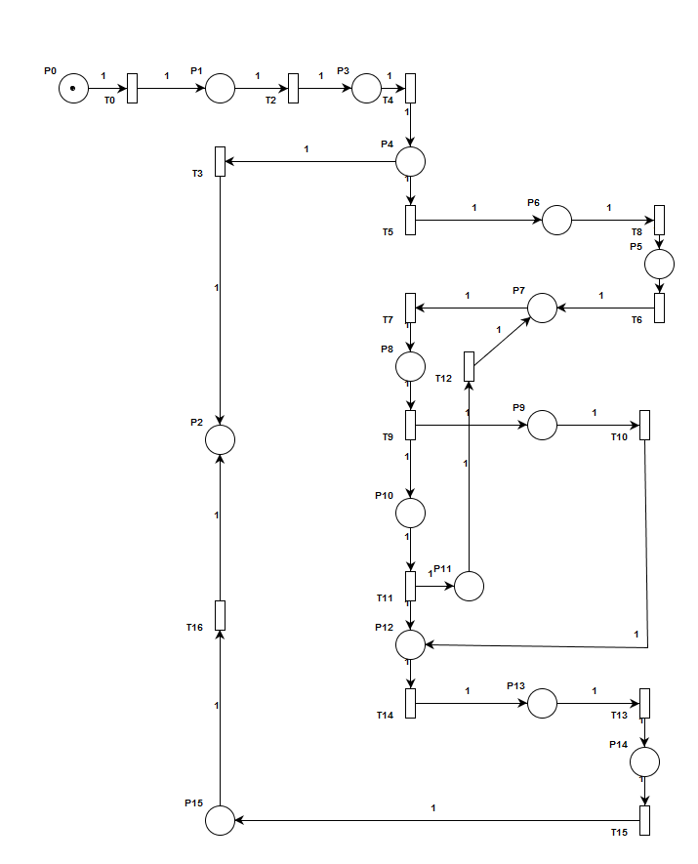

图 5-11 带时延的Petri网络

其中将每个步骤所耗费的平均时间建模为变迁的延时随机概率，满足下表

表 5-5 Petri流程步骤延时

|  |  |  |
| --- | --- | --- |
| 变迁 | 含义 | 耗时（天） |
| T0 | 提交物资需求 | 0.5 |
| T1 | 提交采购申请 | 1.0 |
| T2 | 提交编制查询 | 1.0 |
| T3 | 核对库存 | 0.5 |
| T4 | 出库 | 3.5 |
| T5 | 询价 | 5.0 |
| T6 | 报价 | 2.5 |
| T7 | 采集报价 | 3.0 |
| T8 | 选择供应商 | 2.0 |
| T9 | 采购谈判 | 5.0 |
| T10 | 编制合同 | 5.0 |
| T11 | 合同审核 | 3.0 |
| T12 | 签订合同 | 2.0 |
| T13 | 下单 | 1.5 |
| T14 | 备货 | 4.5 |
| T15 | 发货 | 3.0 |
| T16 | 收货 | 2.0 |

仿真100次激发变迁，重复仿真5次，得到库所报告，可以用于调整各个部门资源分配的比例要求：

表 5-6 库所仿真报告

|  |  |  |
| --- | --- | --- |
| 库所 | 令牌数 | 95% 置信区间 (+/-) |
| P0 | 0.0099 | 0 |
| P1 | 0.0099 | 0 |
| P10 | 0.24752 | 0.106 |
| P11 | 0.31683 | 0.14175 |
| P12 | 1.36634 | 1.45604 |
| P13 | 2.53465 | 1.22026 |
| P14 | 1.06931 | 1.29552 |
| P15 | 0.36634 | 0.1526 |
| P2 | 3.82178 | 1.50623 |
| P3 | 0.0099 | 0 |
| P4 | 0.0099 | 0 |
| P5 | 0.0099 | 0 |
| P6 | 0.0099 | 0 |
| P7 | 0.19802 | 0.09233 |
| P8 | 0.17822 | 0.05 |
| P9 | 0.17822 | 0.05678 |

对其进行动态分析得到的库所的平均响应时间报告为：

表 5-7 动态响应报告

|  |  |  |
| --- | --- | --- |
| 变迁 | 响应时间 | 95% 置信区间 (+/-) |
| P1 | 0.4984 | 1.4275 |
| P10 | 37.2345 | **1.1203** |
| P11 | 35.7639 | 1.4534 |
| P12 | 41.3558 | 0.6090 |
| P13 | 43.5134 | 0.5487 |
| P14 | 49.2794 | 1.3880 |
| P15 | 52.0555 | 0.3873 |
| P2 | 50.1544 | 0.3352 |
| P3 | 1.9648 | 1.2523 |
| P4 | 2.5967 | 0.6363 |
| P5 | 8.1238 | 0.8611 |
| P6 | 3.4376 | 1.4831 |
| P7 | 32.1395 | 0.8005 |
| P8 | 35.0292 | 0.7666 |
| P9 | 38.1042 | 0.5865 |

运用优化规则再造流程Petri网络

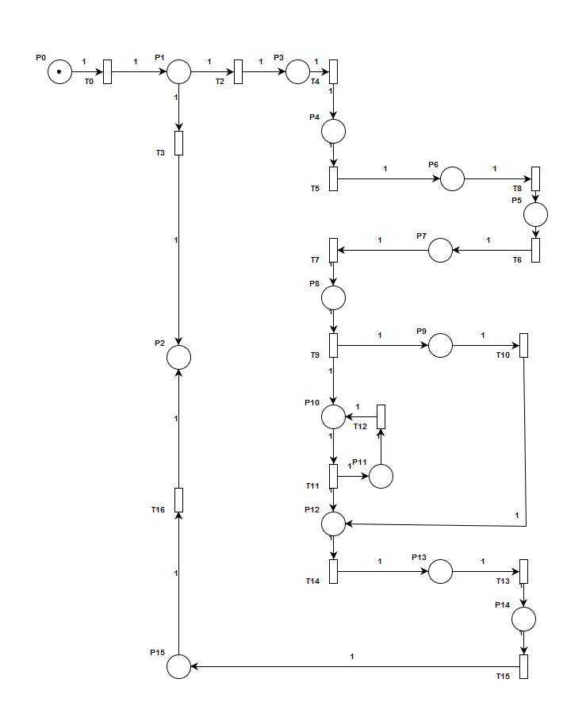

图 5-12 再造后的时延Petri网络

再次进行动态仿真

表 5-8 再造后的动态响应报告

|  |  |  |  |  |
| --- | --- | --- | --- | --- |
| 变迁 | 响应时间 | 95% 置信区间 (+/-) | 原响应时间 | 改进(%) |
| P1 | 0.5213 | 1.1353 | 0.4984 | -4.59% |
| P10 | 34.0069 | 0.9530 | 37.2345 | 8.67% |
| P11 | 33.2929 | 1.4660 | 35.7639 | 6.91% |
| P12 | 39.4342 | 0.6069 | 41.3558 | 4.65% |
| P13 | 40.5454 | 1.0921 | 43.5134 | 6.82% |
| P14 | 44.7328 | 0.6748 | 49.2794 | 9.23% |
| P15 | 47.3795 | 0.0734 | 52.0555 | 8.98% |
| P2 | 41.3382 | 1.4170 | 50.1544 | 17.58% |
| P3 | 1.9005 | 0.8509 | 1.9648 | 3.27% |
| P4 | 3.0801 | 0.4897 | 2.5967 | -18.62% |
| P5 | 8.0146 | 1.1414 | 8.1238 | 1.34% |
| P6 | 3.7345 | 1.0601 | 3.4376 | -8.64% |
| P7 | 30.7587 | 1.0824 | 32.1395 | 4.30% |
| P8 | 33.4110 | 1.1332 | 35.0292 | 4.62% |
| P9 | 36.8726 | 0.0054 | 38.1042 | 3.23% |

在不改变流程稳健性的情况下运用优化规则，可以将端到端流程（P0到P2）的响应时间从52天降低到了47天，流程效率提高了17.58%。我们使用类似的方法改造整个流程的Petri网络：

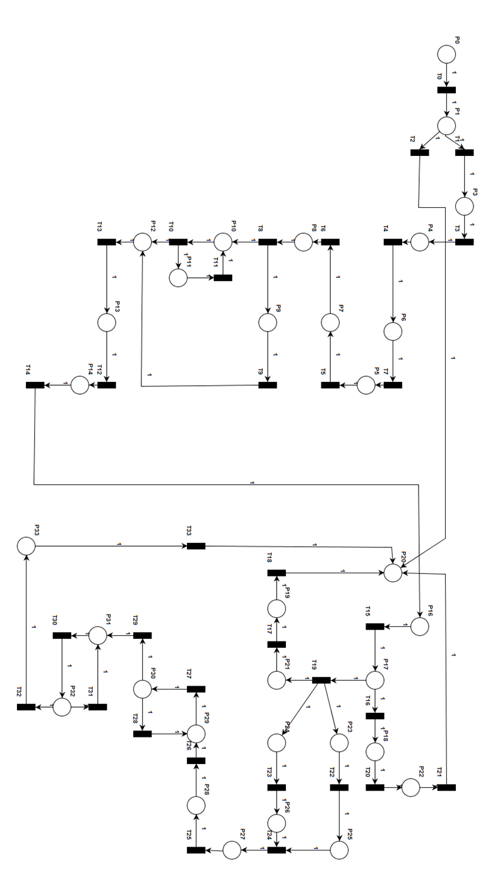

图 5-12 再造后的完整流程网络

得到再造后的流程为

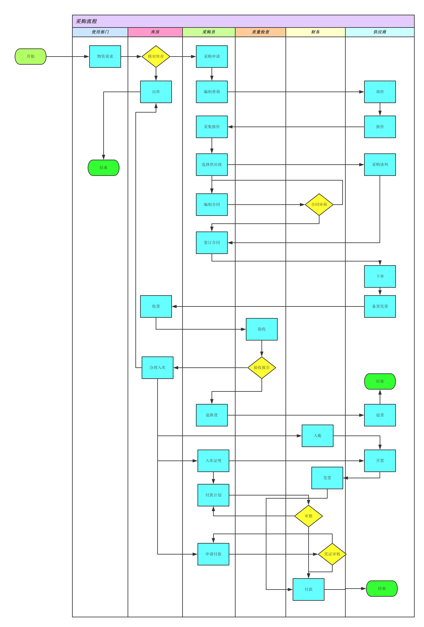

图 5-13 再造后的业务采购流程